Схема расположения земельного участка, в отношении которого подготовлен проект решения о предоставлении ОБЩЕСТВУ С ОГРАНИЧЕННОЙ ОТВЕТСТВЕННОСТЬЮ ФИНАНСОВО-СТРОИТЕЛЬНОЙ КОМПАНИИ «ГЛОБУС» разрешения на отклонение от предельных параметров разрешенного строительства, реконструкции объектов капитального строительства с целью размещения жилых домов на земельных участках, расположенных в территориальной зоне застройки многоэтажными жилыми домами (Ж-4) по адресу: Красноярский край, г. Красноярск, кадастровый номер 24:50:0100007:3538 (коэффициент интенсивности жилой застройки составляет 2,4 при нормативном 1,5), кадастровый номер 24:50:0100007:3539 (коэффициент интенсивности жилой застройки составляет 2,2 при нормативном 1,5), кадастровый номер 24:50:0100007:3541 (коэффициент интенсивности жилой застройки составляет 2,1 при нормативном 1,5)
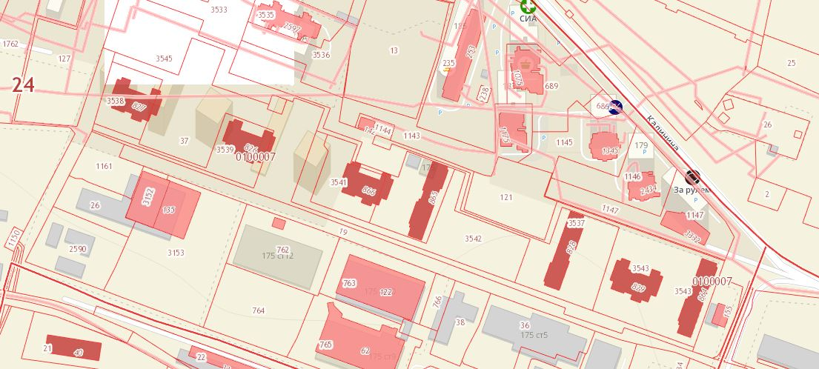
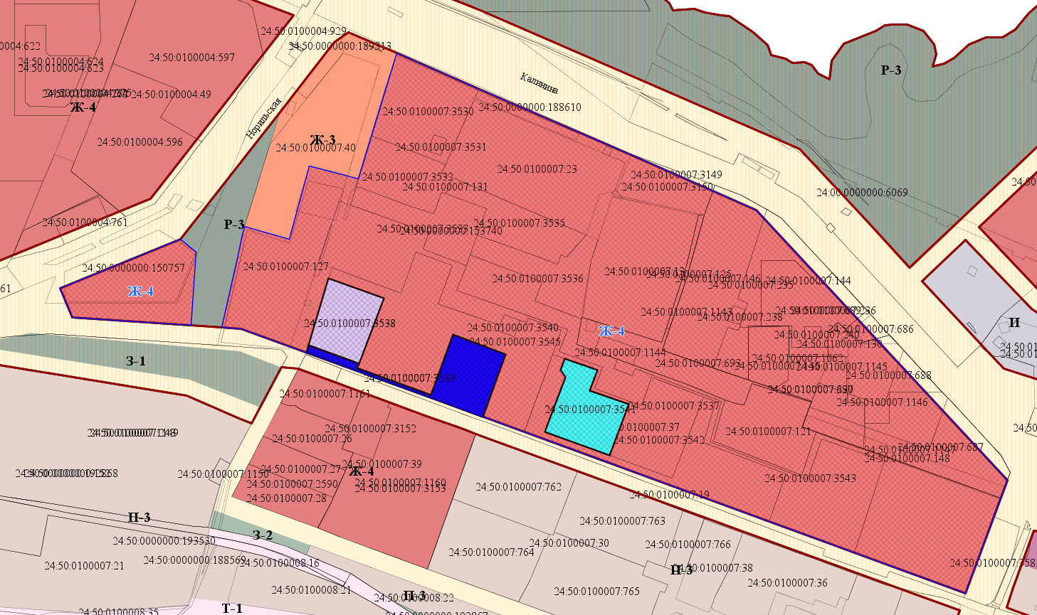
- земельный участок с кадастровым номером 24:50:0100007:3541
- земельный участок с кадастровым номером 24:50:0100007:3539
- земельный участок с кадастровым номером 24:50:0100007:3538
- граница территориальной зоны застройки многоэтажными жилыми домами (Ж-4)

